作者：Wy
扣扣：1250681677
作品名称：渗透云数贸西北商业联盟分站全过程
======================================================================

昨天浅蓝机油发来一非法站，听他说这站有狗，叫我帮他拿shell
不好推辞，免得丢面子。 就打开网站看了看
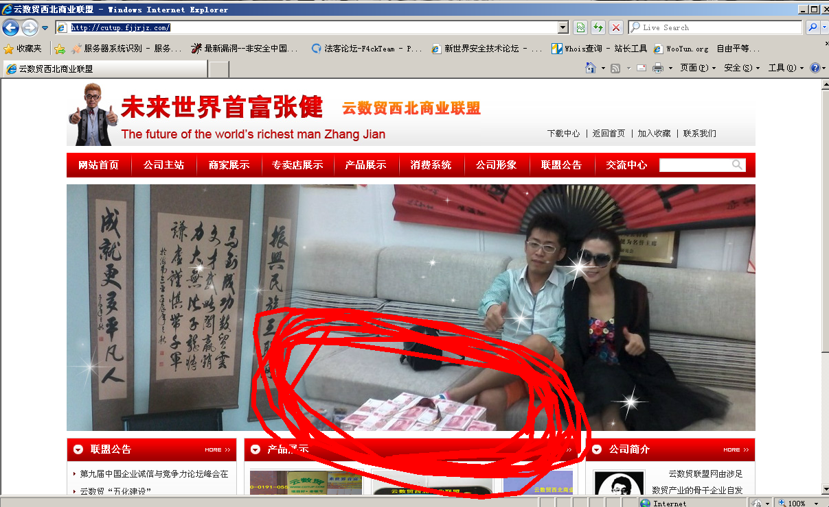

艾玛，一上来就看到这张图，哇 好多RMB 这么有钱，还找个这么丑的妞
标题 --- 未来世界首富张建 吓尿了！ 百度下他们公司！
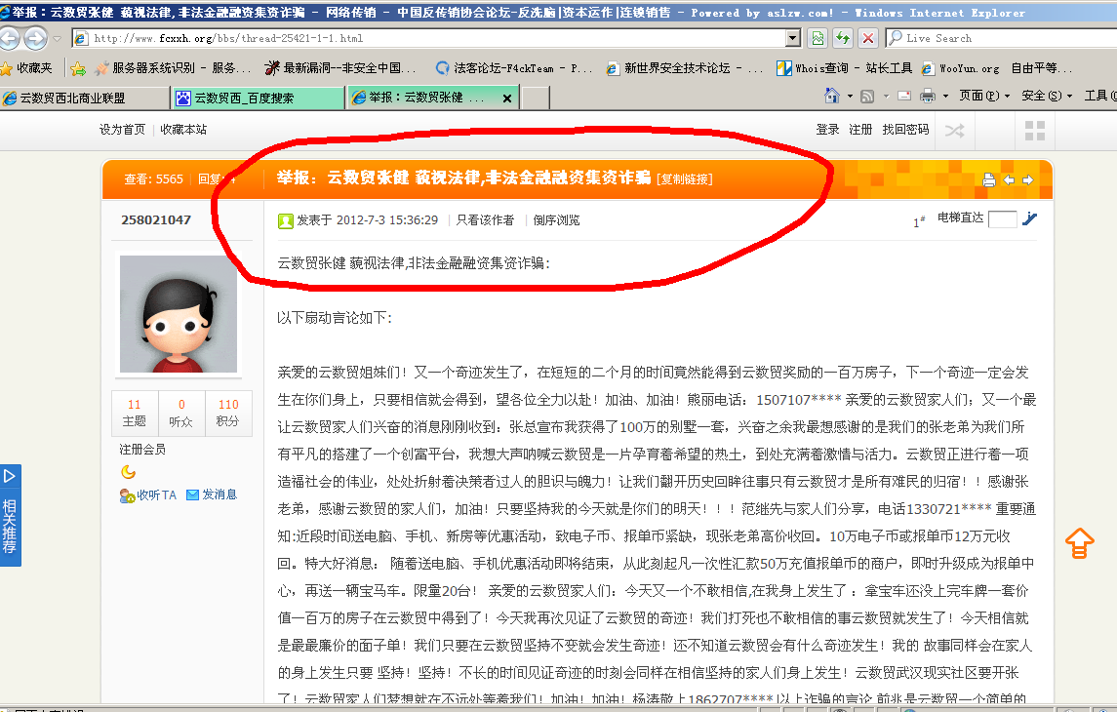

云数贸张健 藐视法律,非法金融融资集资诈骗:

汗，原来是搞网络传销的.. 不管他的..

回到网站，顺手在域名后面加了个admin 后台即出！
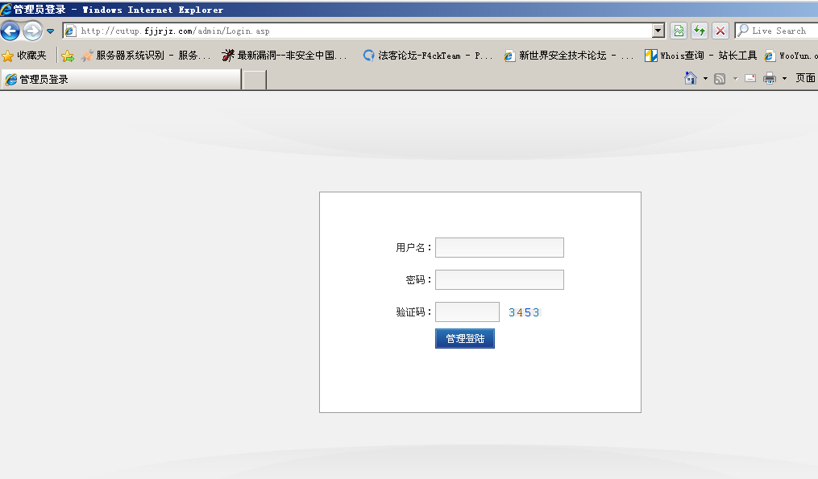
想着有狗狗的话 注入就不去绕了 说不定有弱口令勒！

于是乎admin admin admin888 123456 'or'='or' 全都试了一番
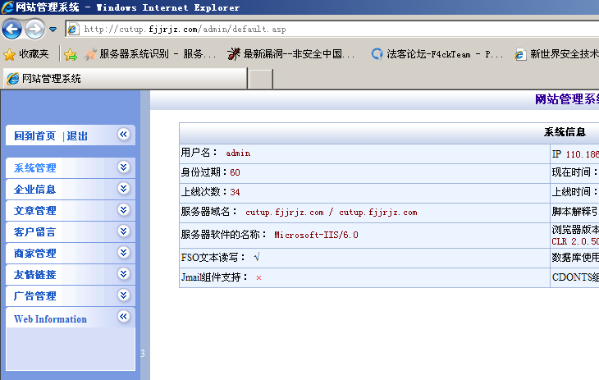

Admin admin888 进来了 唉呀妈呀 激动啊！！ 有木有！！
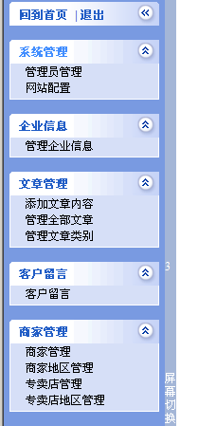

我最喜欢的数据库备份去哪里了啊？ 算了 不管这么多 找个上传点先！

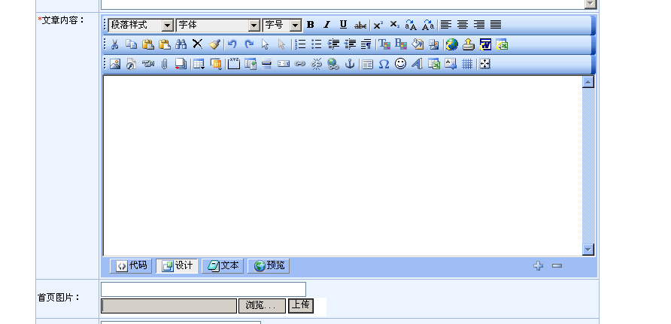

果断加个上传类型
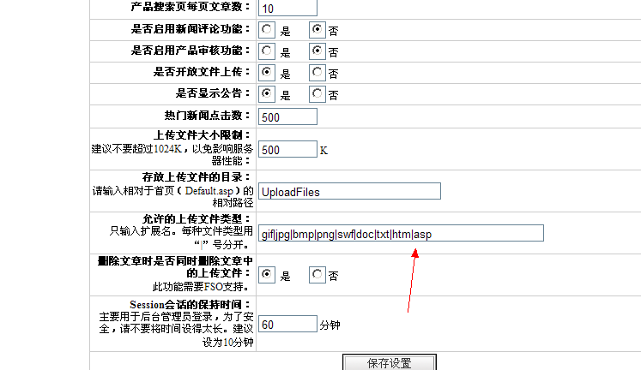

上传之.................... 表示各种方法试过没找到路径 估计也没上传上去！

又添加其他格式看看 还是无果...

思路断掉了

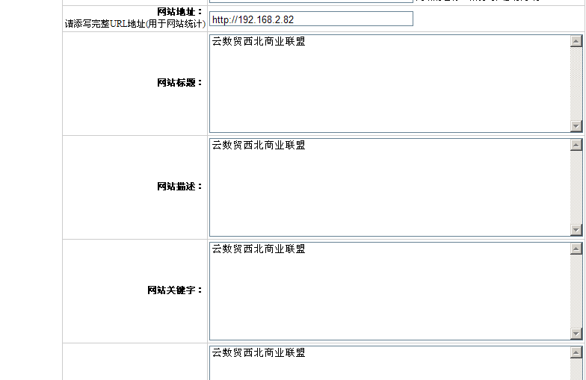

要不就插一句话进去？ 想想还是算了 插了网站准瘫... 更何况网站有狗，插进去还不一定能连上！

重整思路，想了下 这个站肯定是南方数据

虽然后台登录页面有点不一样 但仔细观察是能够看出来的！

现在没地方传马儿 更别谈怎么过安全狗了

就琢磨着上传asp马儿 能不能过狗是另外一回事嘛。

突然想起一个南方数据拿shell的方法

方法如下：
就是在后台没有数据库备份的时候，用火狐查看元素的功能，随便选择一个栏目，

然后我们修改admin_manage.asp，改为admin_Databackup.asp，

然后我们再点击管理员管理，数据库备份就出来啦，接下来该干啥干啥！

但是这里勒 必须有一个条件 就是网站的admin_Databackup.asp 是没有被删除的

这样才可以的！怎么知道这个网站的admin_Databackup.asp有没有被删勒？

我们可以这样这样去访问http://cutup.fjjrjz.com/admin/admin_Databackup.asp

如图：
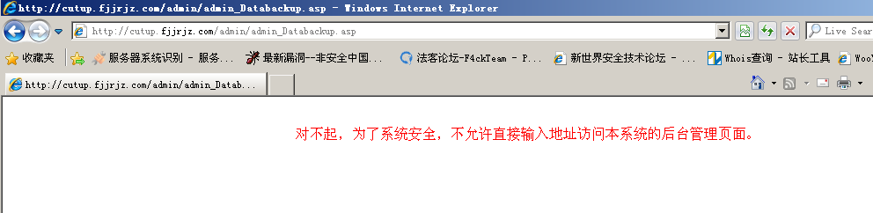

这个样子的勒 八成是没有删除的 也就是说 我们可以利用上面的方法进行数据库备份
嘎嘎，我那个高兴啊！！ 有木有！！！

刚才说了，利用火狐浏览器的查看元素的功能 换句话说 只要是能查看元素的浏览器 就都可以 对吧？
然后，因为我电脑上没装火狐，所以就用0pera来做演示吧！都一样昂！
打开0pera先！照着上面的方法 对着管理员管理的选项-右键-检查元素
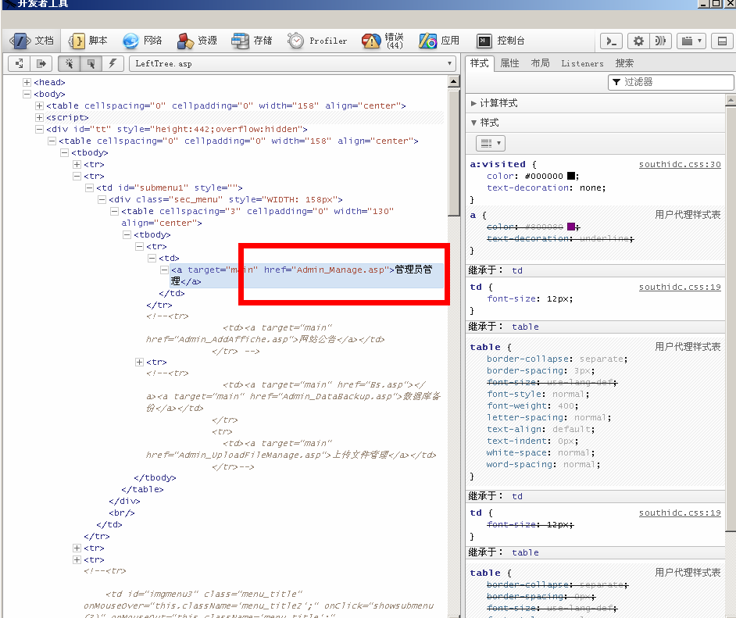
找到Admin_manage.asp ，双击它，然后修改为Admin_Databackup.asp
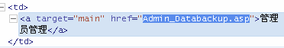
改好以后 就关掉这个窗口，再点击一下管理员管理这个选项！有惊喜额！ 嘎嘎！
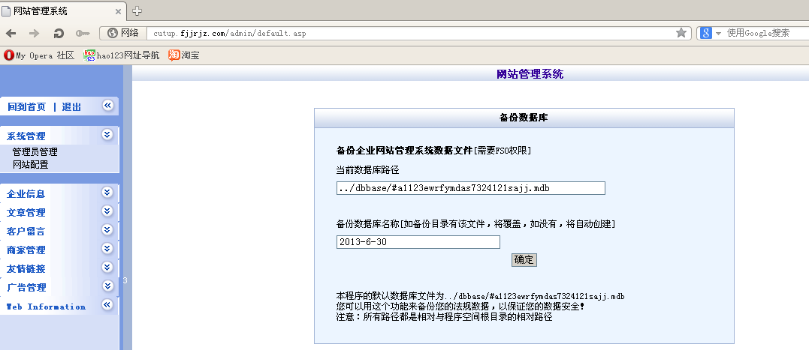
亚麻得！ 这是什么啊？不认识啊？ 哈哈！
数据库备份出来咯 接下来 你懂的！！嘎嘎！上传个图片马先！
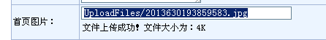
UploadFiles/2013630193859583.jpg
OK 备份不用讲吧！你懂的！
备份的时候 注意一个问题

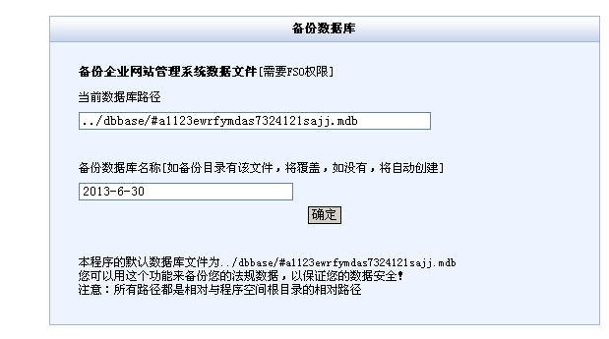
他的这个当前数据库路径 也就是备份的路径 是不可以改的
怎么办勒？ 笨死啦 和刚才一样嘛，改下表单就oK 嘎嘎！！
右键，然后检查元素 再找到当前数据库路径 双击修改就OK！
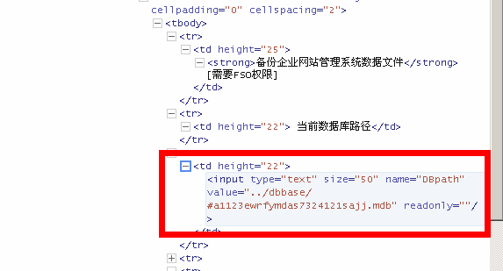
找到了 修改下！UploadFiles/2013630193859583.jpg
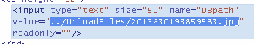
OK 关掉此窗口 ！
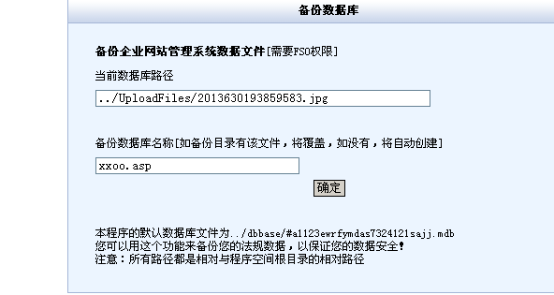
还犹豫什么？ 备份吧！
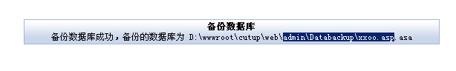
果断访问！
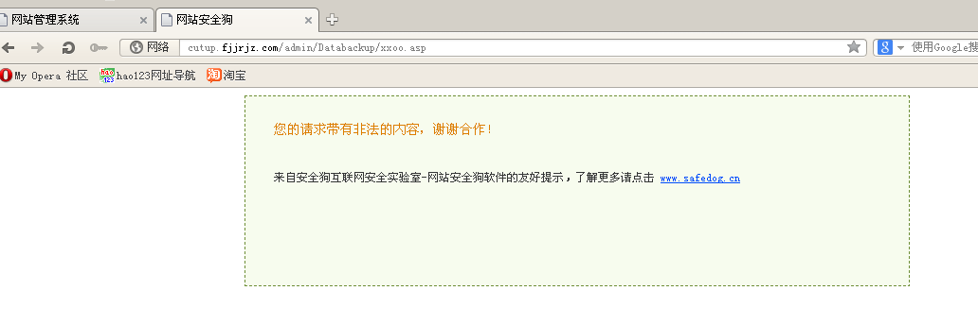
哈哈 屌丝 网站有狗啊 激动个啥？ 马是传进去了的... 就是访问不了
想起一个过狗神器！
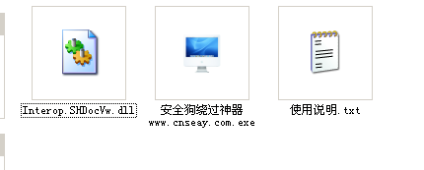
就是这个咯.... 立马打开试了下... 唉， 表示神器也救不了我啊！！
怎么办 怎么办？ 又在网上找了各种过狗的方法...
表示没一个成功啊！！！ 无比失落！！！
各种蛋疼的文件名传上去
一次又一次充满希望的去访问
结果换来的就是：您的请求带有非法的内容，谢谢合作！
安全狗 伤不起啊！！！
文件名欺骗不过去 那就找找过狗的马儿吧！
试了各种加密 各种变态 各种切克闹的马儿 还是没有一个成功的！！
先到这里吧 吃饭去了！ 又饿又累的

吃完回来！ 继续写.................
反正也渗透到这一步了 就在群里向大牛要过安全狗的马儿
嘿，还就有个机油丢了我个变态一句话 当时我还半信半疑的....
问了之后才知道这个马儿是邪红的大牛给他的 具体是谁 我没问！
机油对我很好，那个邪红的大牛给他的时候叫他不要外传，最后机油还是给我了
非常感谢啊！ 所以看完这篇文章的童鞋 请谅解下 ！ 我不能把这个马儿给大家共享！
有点废话了，上传马儿，果断备份！访问！
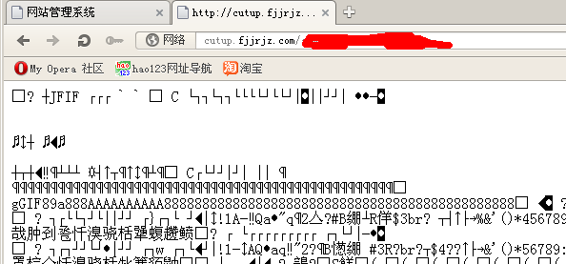
激动啊！！！ 有木有！！
高兴啊！！ 有木有！！！

嘎嘎！！！
菜刀连之！！
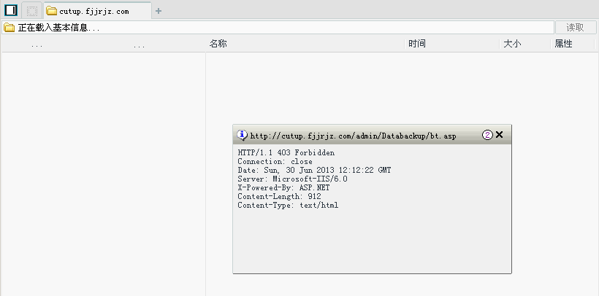

啊？ 怎么回事勒？ 马儿过狗了啊！ 什么情况！
是不是很想哭？ 有木有！！！

跑去问机油 机油到是给我说我菜刀的版本高了
然后发了我个低版本的菜刀 叫我试试！！
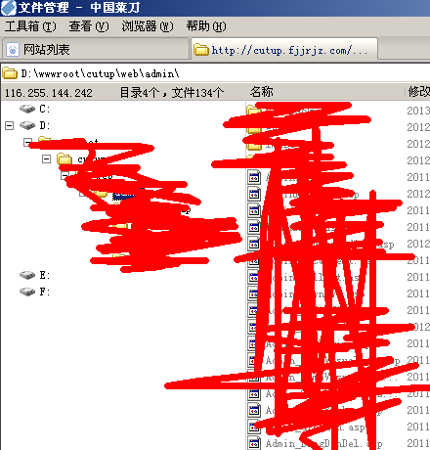
哈哈 还真就连上去了！！！
所以我也就没太在意菜刀版本的问题！

此站就这样给拿下了！本来打算提权的，但还是没去提。

PS:本人找机油啊！求一起搞基！有意联系Q1250681677 嘎嘎！

